Procédure pour remplir la fiche

- Cliquer sur le lien dans la communication sous Fiche technique d’inscription
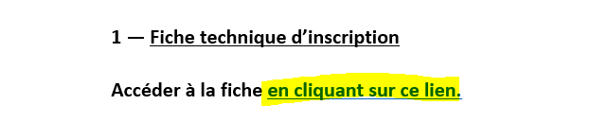

- Si la fiche s’ouvre dans une fenêtre de navigation, vous devez la télécharger en sélectionnant l’icône dans le haut de la page:

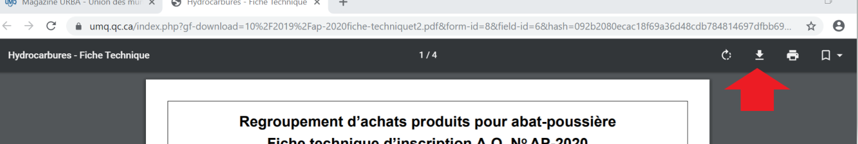

- Enregistrer le document dans votre ordinateur et fermer la fenêtre de votre navigateur
- Ouvrir le document sauvegardé
- Remplir la fiche en complétant les informations requises
- Cliquer sur le bouton « Envoyer le formulaire » sur la bande violette en haut à droite

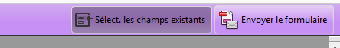
- Une boîte de dialogue va s’afficher : appuyer sur «Envoyer»
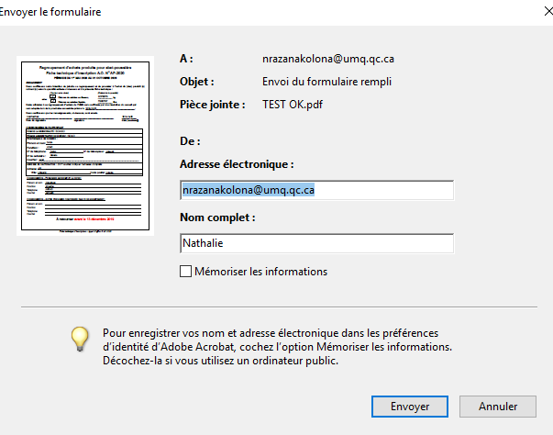

- Une boîte de dialogue va s’afficher : appuyer sur « Continuer»
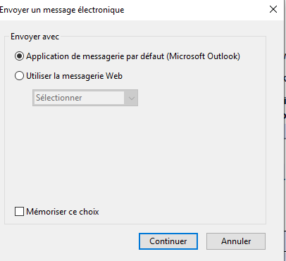

- Prendre connaissance du message suivant, puis appuyer sur OK

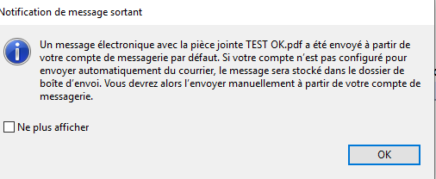

- Vérifier que le message a été bien envoyé.

